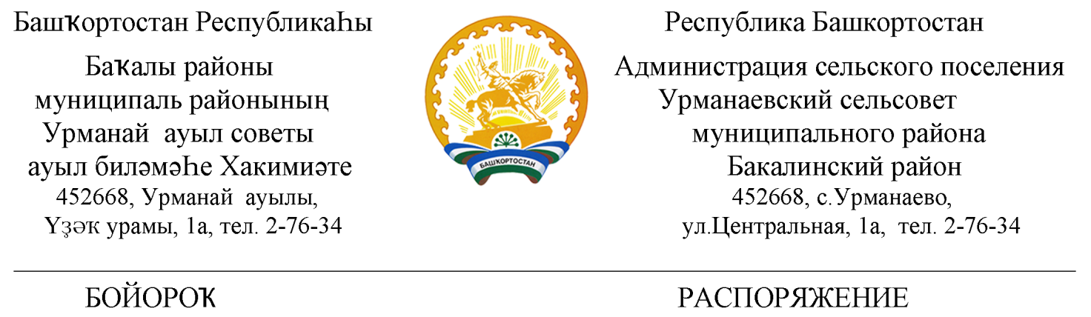

10 январь 2019й. №3 10 января 2019 г.

О назначении контрактного управляющего

В соответствии с частью 2 статьи 38 Федерального закона от 5 апреля 2013 г. № 44-ФЗ «О контрактной системе в сфере закупок товаров, работ, услуг для обеспечения
государственных и муниципальных нужд» (далее 44-ФЗ)

1.Назначить Халисову Зумару Зубаировну - главу сельского поселения ответственным за осуществление закупок товаров, работ, услуг для обеспечения муниципальных нужд сельского поселения Урманаевский сельсовет - (контрактным управляющим).
2.Контроль за исполнением настоящего распоряжения оставляю за собой.
3.Опубликовать настоящее распоряжение на официальном сайте Администрации сельского поселения Урманаевский сельсовет муниципального района Бакалинский район Республики Башкортостан
4.Настоящее распоряжение вступает в силу после официального опубликования (обнародование).

Глава сельского поселения
Урманаевский сельсовет З.З. Халисова

